Soukhoï Su-75

Table des matières
Soukhoï Su-75 1
Introduction 2
Caractéristiques 2
Caractéristiques 2

Introduction
Le Soukhoï Su-75 « Checkmate » (en russe : Сухой Су-75 Шах-и-мат (Chakh-i-mat), « Échec et mat » ; LTS, pour Лёгкий тактический самолёт (Liogki taktitcheski samoliot), « Avion tactique léger ») est un avion de combat furtif monomoteur de « cinquième génération » en cours de développement par Soukhoï pour les forces aérospatiales russes et l'exportation.
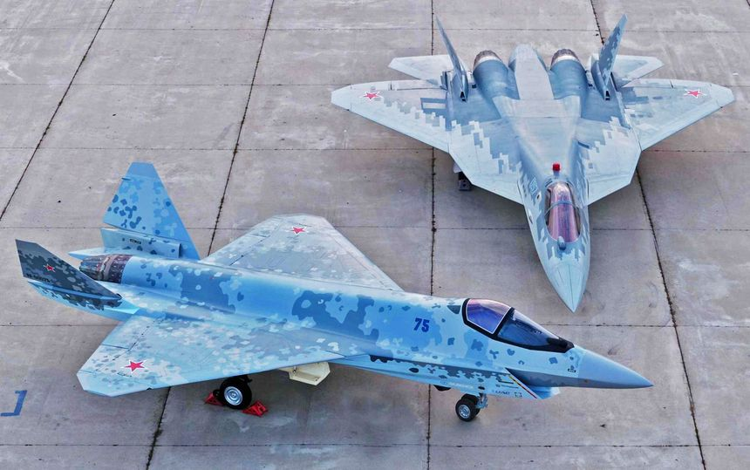

Caractéristiques
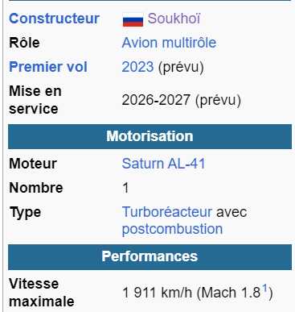

Caractéristiques
Le Su-75 est un pari assez risqué pour Rostec car l'entreprise développe l'avion sur ses fonds personnels et ne reçoit pour l'instant pas de financement de la part de l’État russe pour sa conception.
Le Su-75 est pensé pour être un concurrent du F-35 à l'export. Il doit intégrer une nouvelle intelligence artificielle, avoir une soute à missiles et une charge utile de 7 tonnes. Son moteur devrait permettre d'atteindre une vitesse de Mach 1.8 et avoir une autonomie de 3 000 km. L'avion sera équipé d'un moteur modifié de Su-57. Il aura également une avionique embarquée intégrant radar AESA, casque de visée, FLIR et fusion de données.
Il se différencie des précédents avions de combat russes par sa petite taille, son absence de canon intégré4, et sa bouche d'aération beaucoup plus petite et proche du sol. Cette petite bouche d'aération devrait empêcher l'avion de décoller et d’atterrir sur une piste improvisée, ce qui est l'une des caractéristiques typiques des avions russes et soviétiques.

